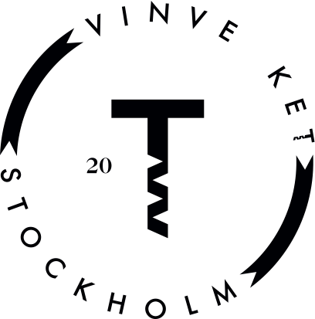
VINVERKET
Snacks
Maraconamandlar 45 kr
Gröna oliver 55 kr
En sked kaviar & en slurk vodka 100 kr
Pickles 40 kr
Chips & löjromsdip 90 kr

Ostar: Brillat savarin, Bleu d’Auvergne & Comté 155 kr
Chark: Spalla, Coppa & fänkålsalami 185 kr
Blandad ost & chark 225 kr

Mindre
Boquerones på strömming 85 kr
Buffelmozzarella med picklad zucchini & pumpakärnor 145kr
Vitlöksgratinerade sniglar 130 kr
Kroppkakor med karl-johansvampssmör & löjrom 155 kr
Ostgratinerad fransk löksoppa med krutonger 125 kr
Vinverkets Panzanella med kapris & basilika 135 kr
Kalvtartar m. chilibakad äggula, friterad jordärtskocka & kantarellmajo 160 kr
Rillette med anklever & cornichoner 155 kr
’Nduja på toast 95 kr

Större
Kalventrecôte med trattkantarellsås & potatis-västerbottensterrine 275 kr

Sött
Vit chokladmousse med hjortron & hasselnötter 105 kr
Chokladbit 30 kr

Har du några allergier? Informera personalen!

